CLAUDIO CAMPADELLO
Basso – Contrabbasso

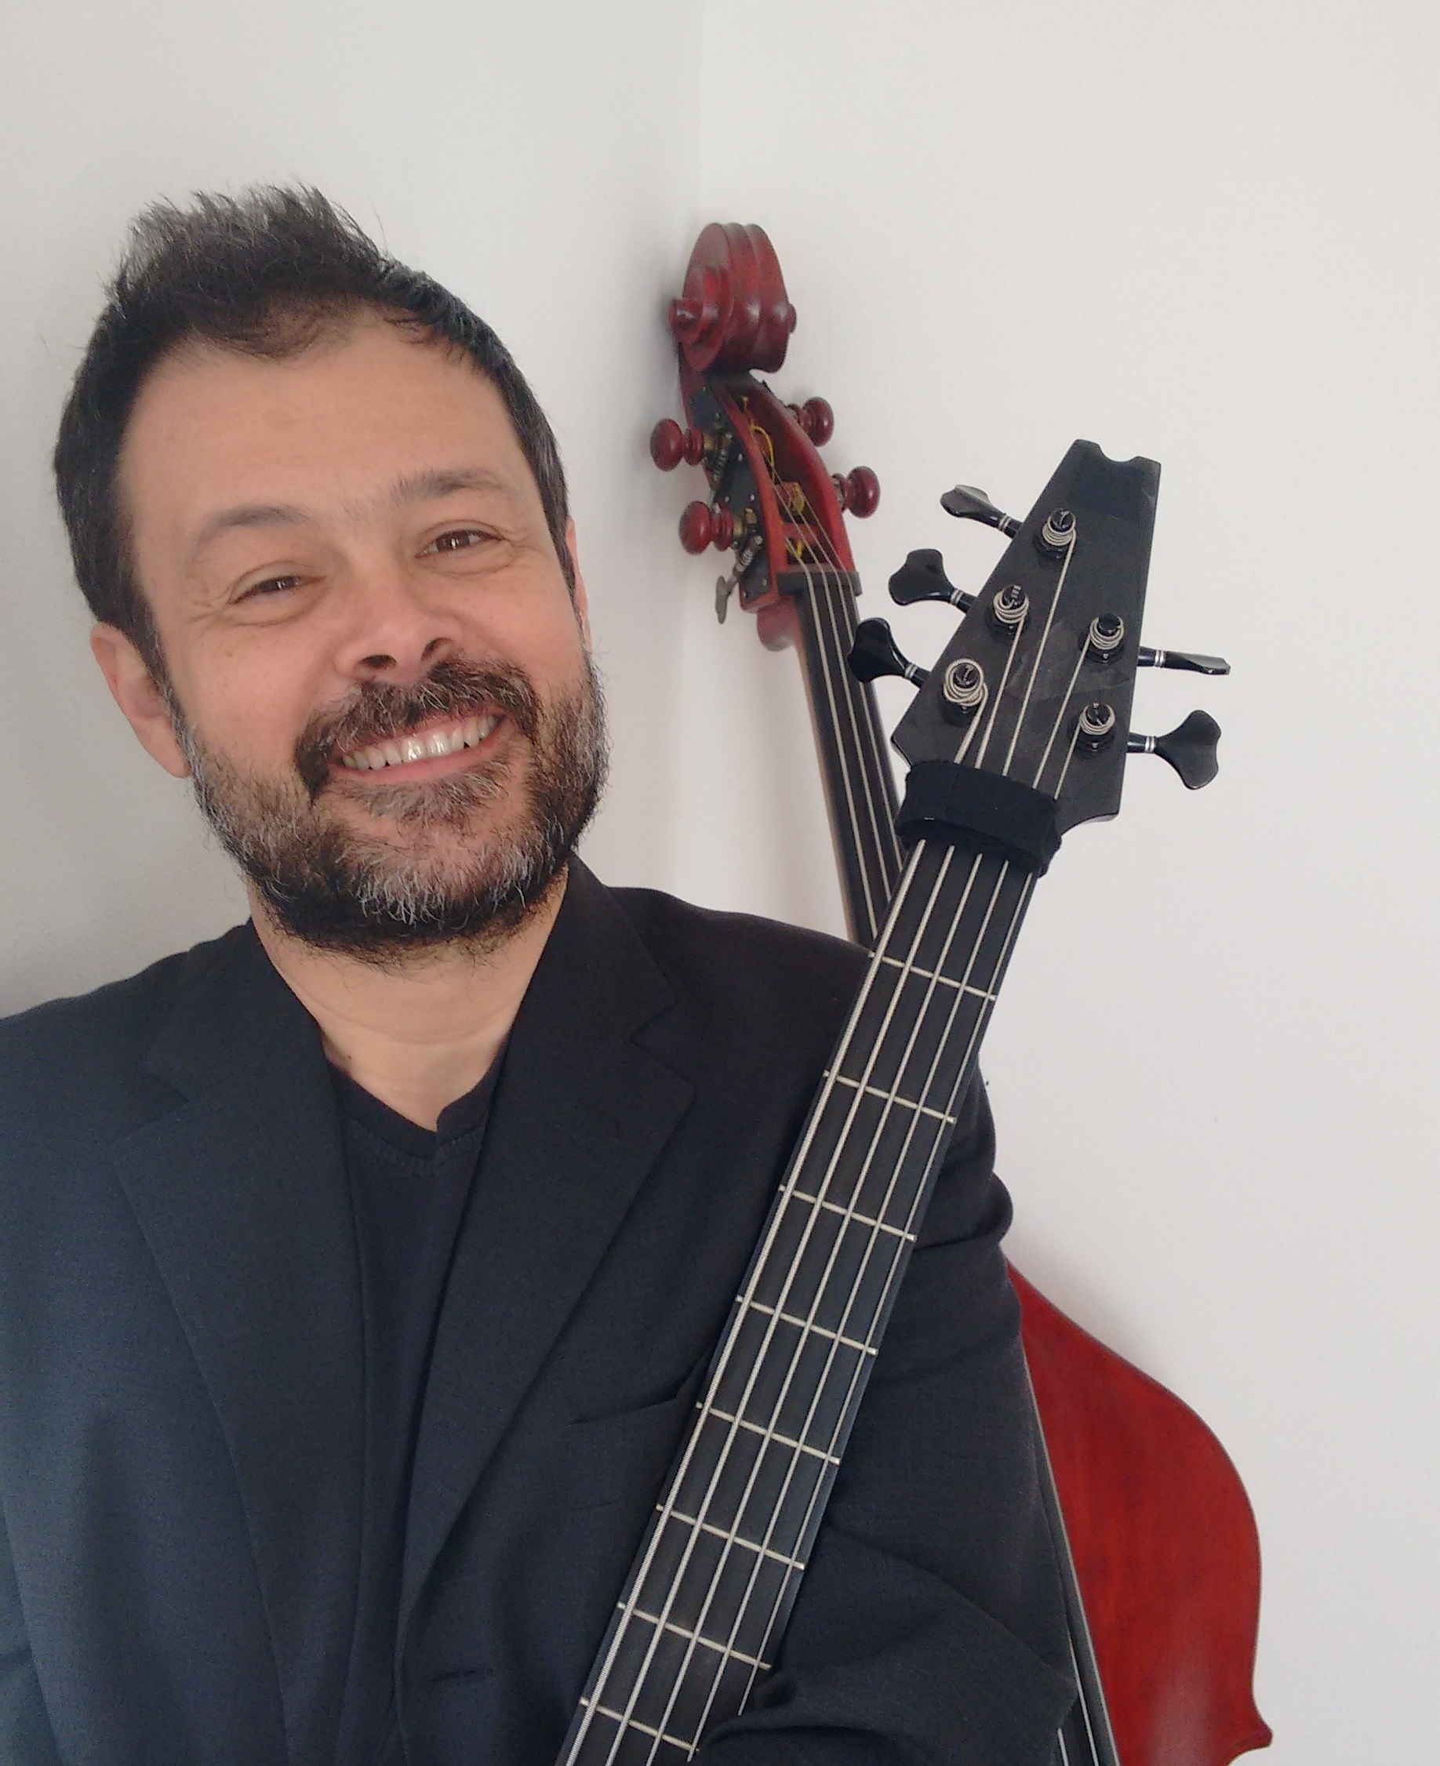

CV ARTISTICO

CLAUDIO CAMPADELLO (Napoli 1963) bassista, contrabbassista.
FORMAZIONE - A 11 anni inizia gli studi musicali in conservatorio frequentando il corso di chitarra. A 14 anni inizia a suonare il Basso elettrico e a 16 intraprende lo studio del contrabbasso sotto la guida di Franco Petracchi con il quale continua gli studi a Fiesole e all'Accademia Walter Stauffer di Cremona. Parallelamente all’attività accademica ha sempre coltivato la forte passione per il basso e la musica jazz.
ATTIVITÀ - A 19 anni inizia i primi lavori come professionista. In ambito pop, accompagnando noti cantanti di quegli anni e in ambito Jazz nelle formazioni Trio, big-band, coro gospel di Gerardo Iacoucci (docente della 1^ cattedra jazz nei conservatori Italiani).
Inizia l’attività professionale in ambito Classico nel 1985 superando audizioni di contrabbasso di fila, per le seguenti orchestre con le quali instaura collaborazioni continuative: “teatro Petruzzelli” di Bari, “Orchestra Scarlatti” della RAI di Napoli, “Orchestra Nazionale Accademia di S. Cecilia” di Roma; con quest’ultima istituzione collaborerà stabilmente fino al 1996. Ha suonato anche nell’“Orchestra Sinfonica della Rai” di Roma. Collabora con gruppi da Camera tra cui "Roma Sinfonietta", "Gruppo Musica d'Oggi", “Gruppo da Camera dell’Accademia Nazionale di S. Cecilia”, "Camerata Strumentale di Napoli", il gruppo di musica “contemporanea” "G. Petrassi.
Tra il 1994 e il 1997 ricopre ruoli come 1° contrabbasso nell'Orchestra del festival lirico di Massa Marittima, nell'Orchestra dello Sferisterio di Macerata, e nei "Filarmonici del Teatro Nazionale” di Zagabria (appena riaperto dopo la guerra).
Tra il 1990 e il 2002 partecipa a molte sedute di registrazione presso gli studi Forum di Roma, molte delle quali con Ennio Morricone per le sue colonne sonore.
In qualità di contrabbasso di fila ha collaborato con direttori, tra i quali: Daniel Oren, Giuseppe Sinopoli, Lorin Maazel, Gustave Pretre, Karl Martin, Piero Bellugi.
Nella musica da Camera ha collaborato con: Salvatore Accardo, Rocco Filippini, Gary Karr, Reiner Kusmaul, 1° violino dei Berliner Philarmonicher, Bruno Canino, Katia Ricciarelli ed altri.
Collaborazioni Jazz dal 1980 ad oggi: Sal Nistico, Mauro Zazzarini, Garrison Fewell, Dan Moretti (Berklee Boston), Paolo Tombolesi, Riccardo Biseo, Ellade Bandini, Massimo Manzi, Lucrezio de Seta, Lucio Turco.
Nel 1999 e nel 2000 è bassista nella band del Musical “Hello Dolly” con Loretta Goggi e Paolo Ferrari, tra il Teatro di Trieste, il Palavobis di Milano e il Sistina di Roma.
Nel 2003 fonda il POLYBASS TRIO, formazione jazzistica per la quale scrive brani originali e arrangiamenti con la finalità di esplorare e mettere in risalto le potenzialità del basso elettrico nei suo aspetti armonici e polifonici. Con questa formazione incide come leader nel 2004 l’album “Zone Remote” per l’etichetta Milanese Videoradio
Tra il 2006 e il 2014, con la violoncellista Luisella Ghirello, tiene concerti con un programma di musica Classica, Romantica e Moderna per Duo violoncello e basso elettrico. Questo Duo nel 2011 incide il cd “It’s time too…” al teatro Comunale di Ferrara.
Dal 2009 al 2020 collabora con il gruppo crossover “Duo + 2 Quartet”, che tiene regolarmente concerti in Italia, Francia, Spagna, Olanda, Belgio, Norvegia, Austria.
Nel 2016 grazie al suo brano “Parole mai dette” per basso elettrico solo, è invitato a tenere due concerti a New York (Brooklin e Manhattan) per il PJB international Bass meeting.
Nel 2016 al Mozarteum di Salisburgo esegue la cello suite n. 1 BWV1007 nella sua trascrizione per basso elettrico.
Nel 2018 partecipa al tour Alchemaya di Max Gazzè.
2020 Tiene gli ultimi recital contrabbasso e pianoforte con il pianista Lorenzo Bavaj a Pesaro per il conservatorio “G. Rossini” e a Faenza al teatro Fellini. Nei recenti recital contrabbasso e pianoforte presenta anche sue composizioni per basso elettrico solo.
2023 concerto basso solo presso “Acme studio auditorium” Ladispoli (Roma)
2024 concerto basso solo Roma presso “Antica enoteca letteraria”
2024 concerto basso solo - 22^ edizione “Ferentino Acustica”

Didattica:
E’ docente di contrabbasso in Conservatorio dal 1996
E’ stato docente di basso elettrico (incarico aggiuntivo alla docenza principale) presso il conservatorio “G. Frescobaldi” Ferrara dal 2006 al 2012.

Pubblicazioni: 2005 casa editrice Carisch “Birdland” per Basso elettrico solo.
2012 “Scale e sviluppi” per basso elettrico a 4 e 5 corde
2013 “Arpeggi e sviluppi”

Cd:
2004 Zone Remote
2010 It’s time too…
2014 Duo+2 quartet
2022 Suite and Beyond

